Adrián Tirado Ramos

Entorno Desarrollo

1º De DAW

Instalar un IDE de software propietario y otro de software libre

ÍNDICE
Instalar IDE Propietario 2
Instalar IDE Software Libre 15

Instalar IDE Propietario
Primero descargamos el instalador desde la página web oficial enlace
Yo voy a probar con la versión de java
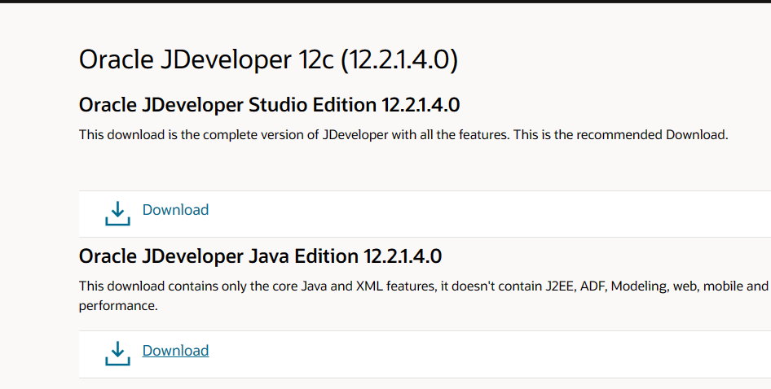
Primero me pide mi correo para poder acceder a la versión de prueba, pero voy a usar yopmail por si necesitara
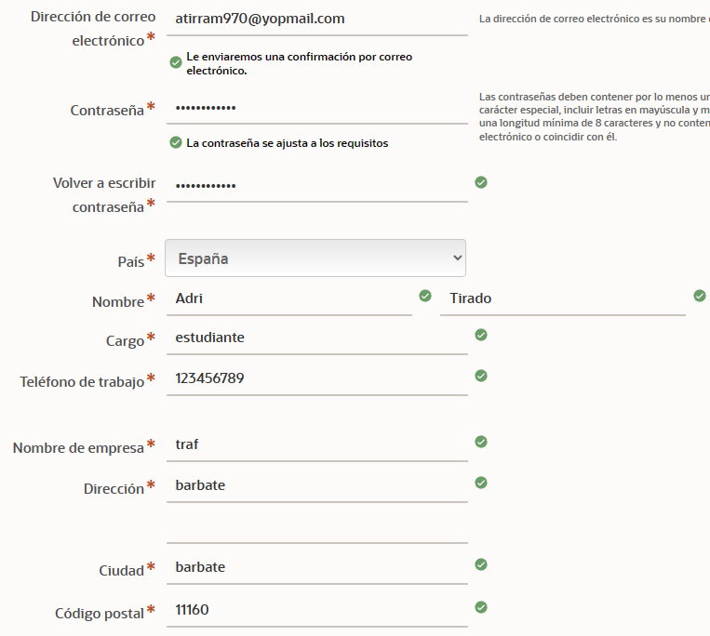
Luego de darle a nuestra cuenta nos mandará un correo electrónico
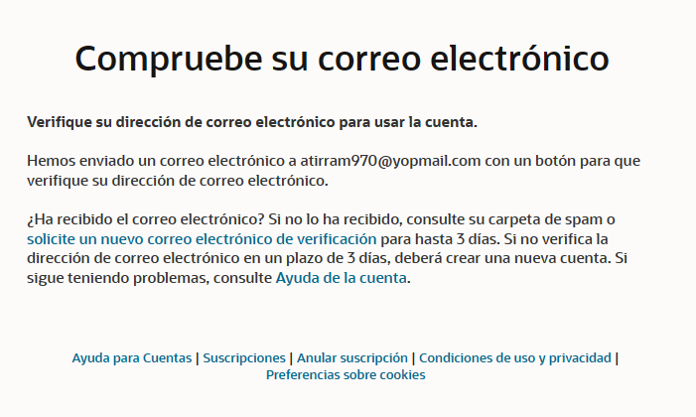
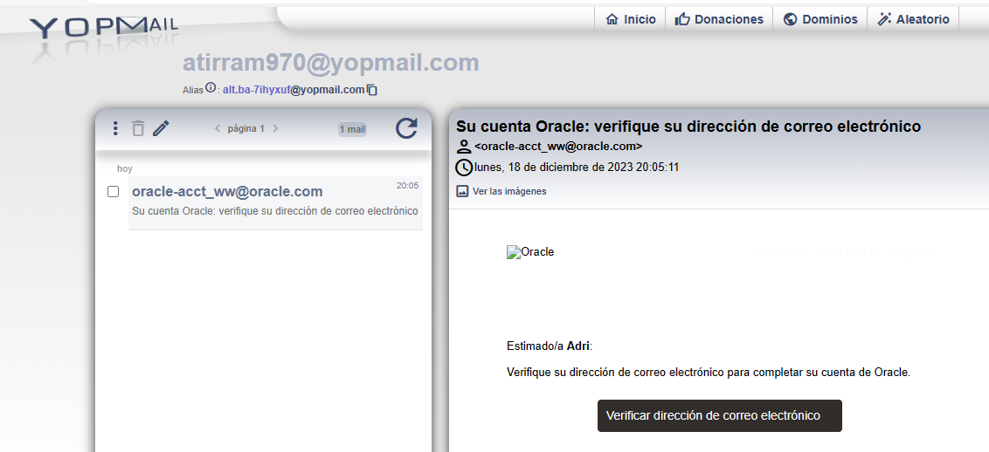
Ahora nos dirigimos a la parte superior derecha y buscamos una lupa
Con el uso de la lupa vamos a buscar el software que vamos a descargar
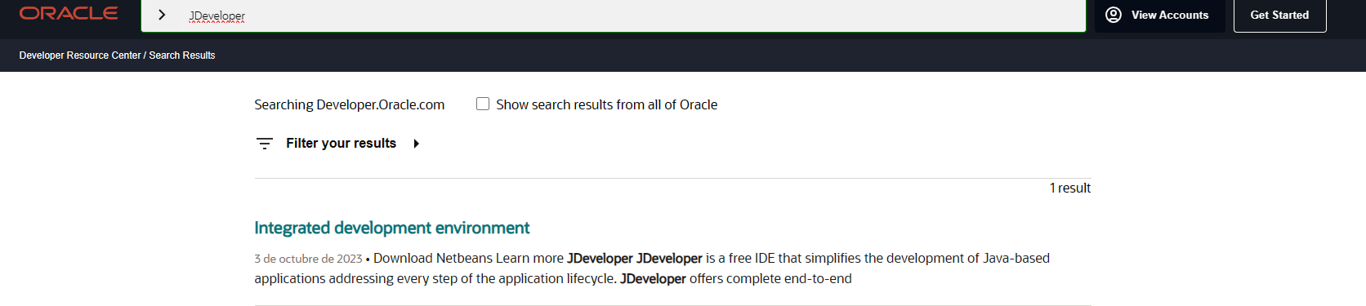
Cuando entremos, nos dirigimos a la pestaña de JDeveloper y a descargar
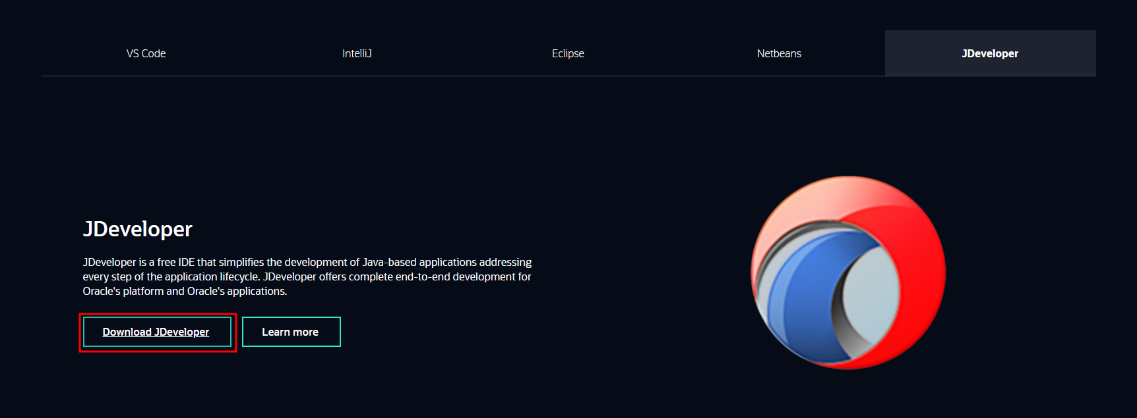
Desde este enlace nos mandará a la página inicial, en la cual, ahora podremos acceder al portal de descargas de Jdeveloper

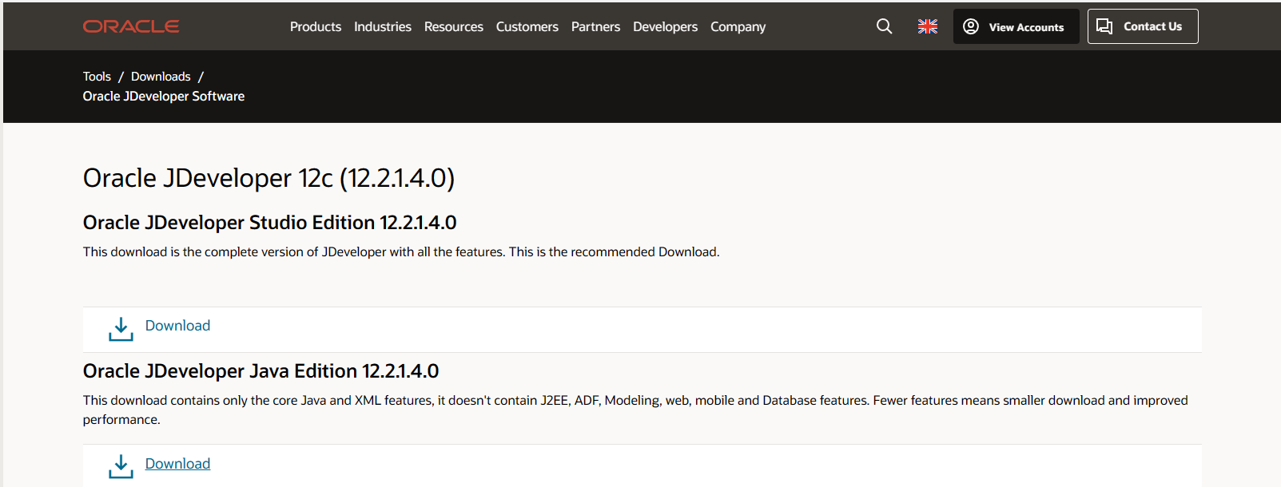
Y le volveremos a dar click en descargar
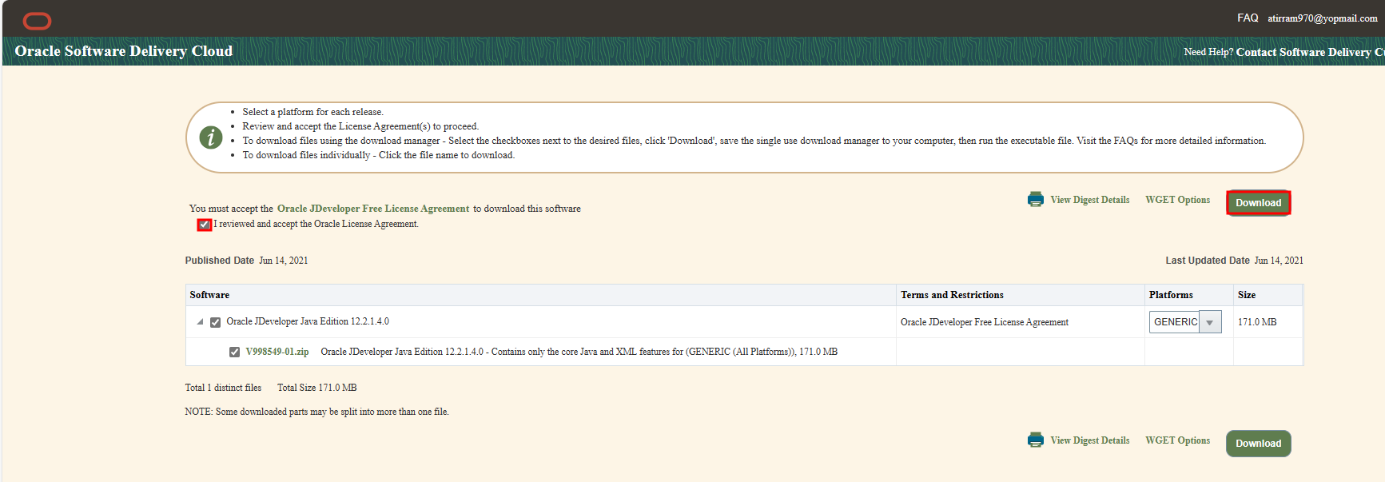
Y se nos descargará el archivo ejecutable
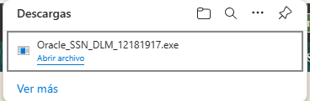

Al abrirlo, se nos abrirá esto
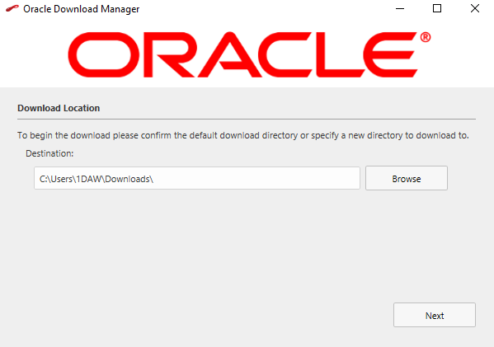
Y al darle a siguiente
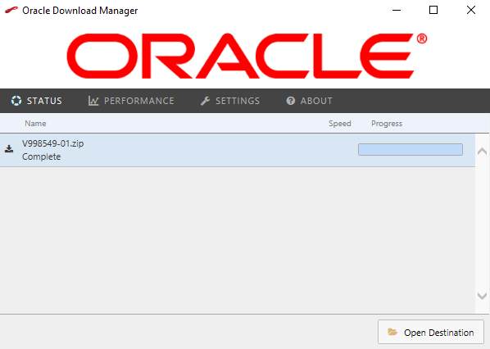

Ahora lo descomprimimos
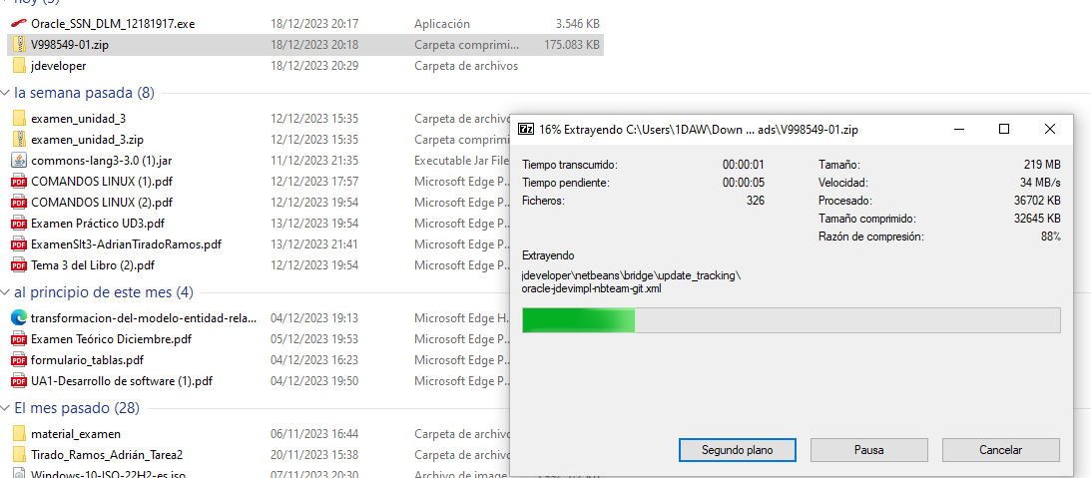
Y al abrirlo nos saldrán los archivos que contiene
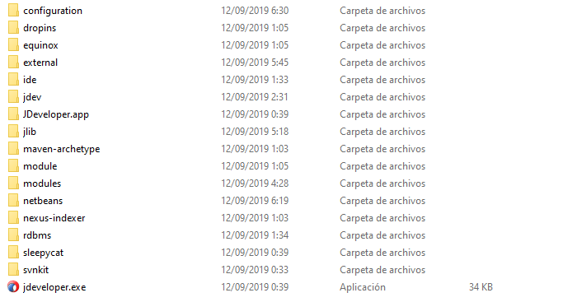
Y nos pedirá la ruta de java development kit
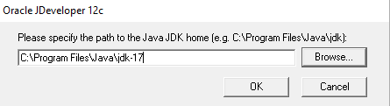
Y ami me saltó una advertencia por no poseer una versión equivalente o inferior a la 1.9
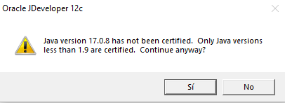
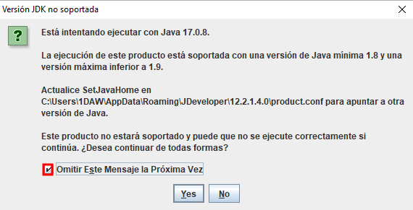
Al darle a que sí se nos abrirá el programa
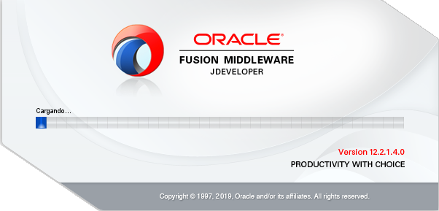
Luego nos saldrá una ventana con las preferencias y le damos a no
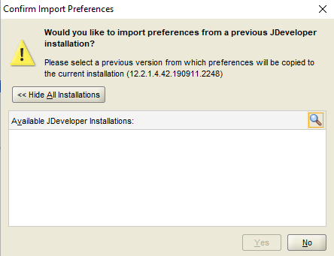
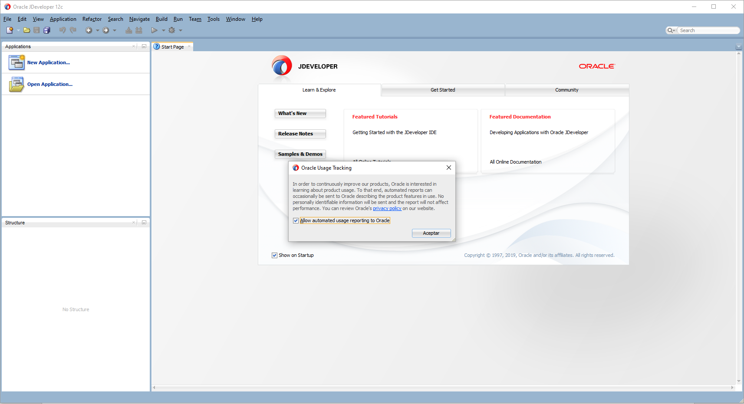
Al darle a aceptar nos saltará esto
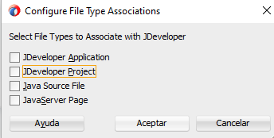
Y ya podremos crear aplicaciones con este IDE, para ello, le damos a new application.
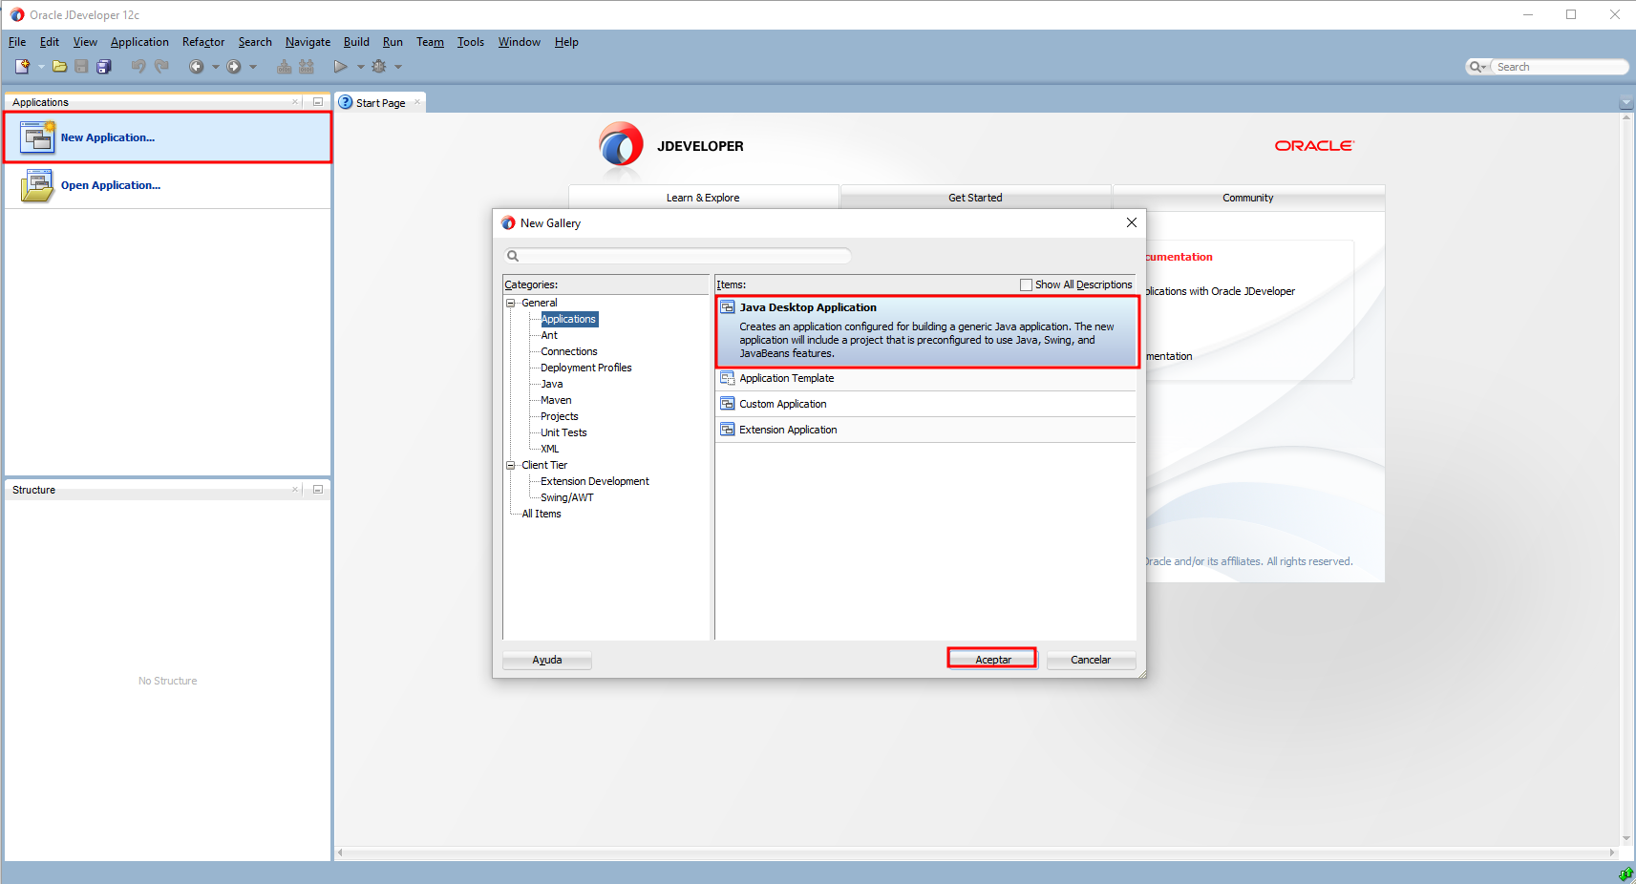

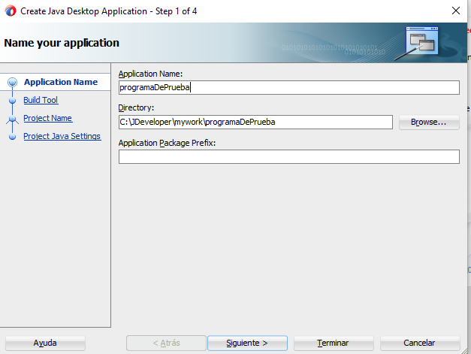
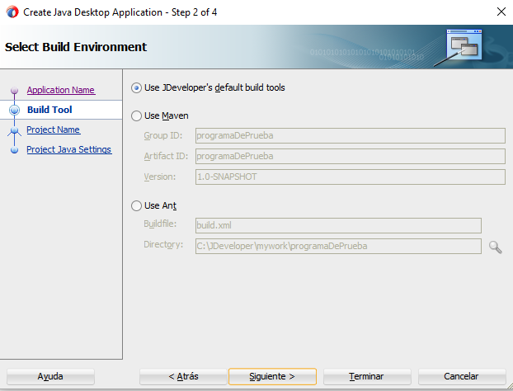

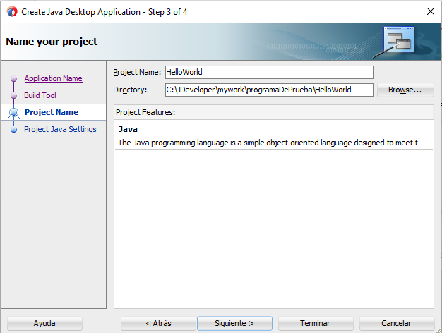
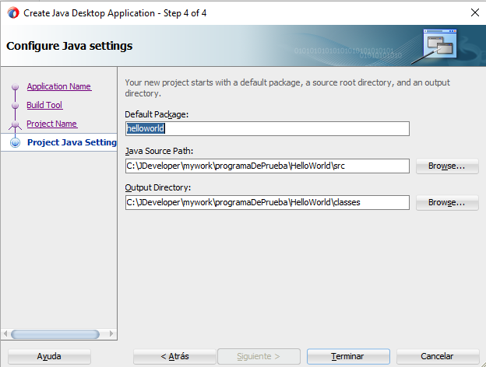

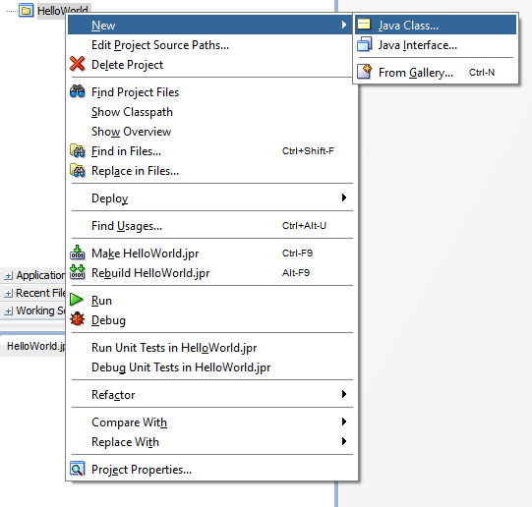
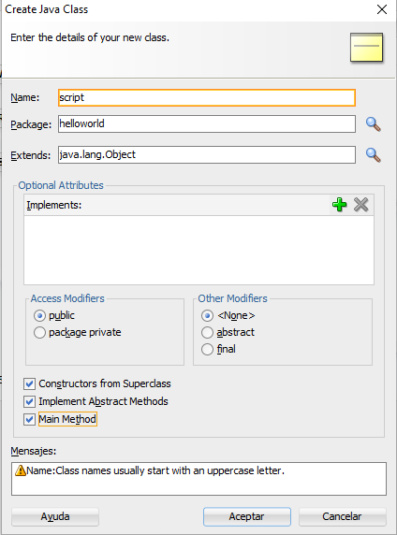
Ahora podremos crear cualquier proyecto de java, en mi caso creé un programa de HolaMundo
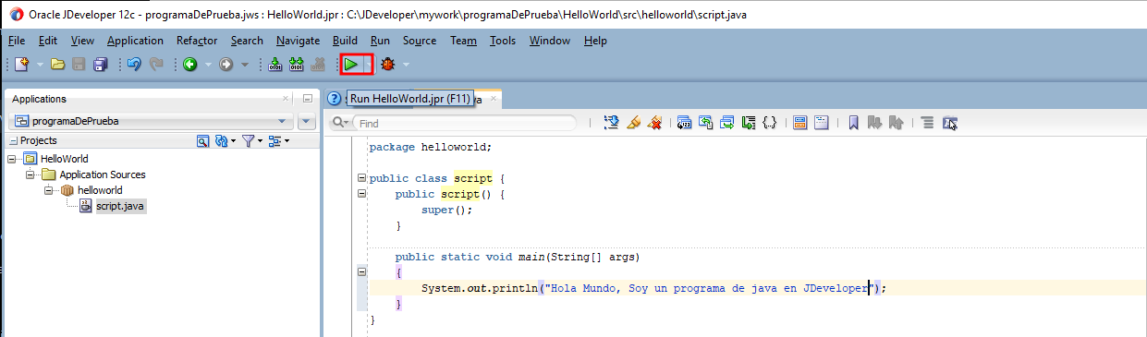

Cuando le demos a ejecutar nos saldrá esto
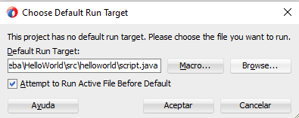
Le damos a browse y elegimos el programa que creamos antes
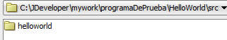
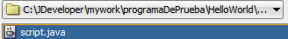
Y al darle aceptar se nos ejecutará
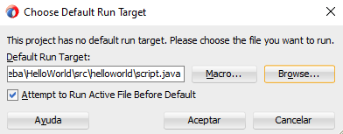
Y nos aparece esto
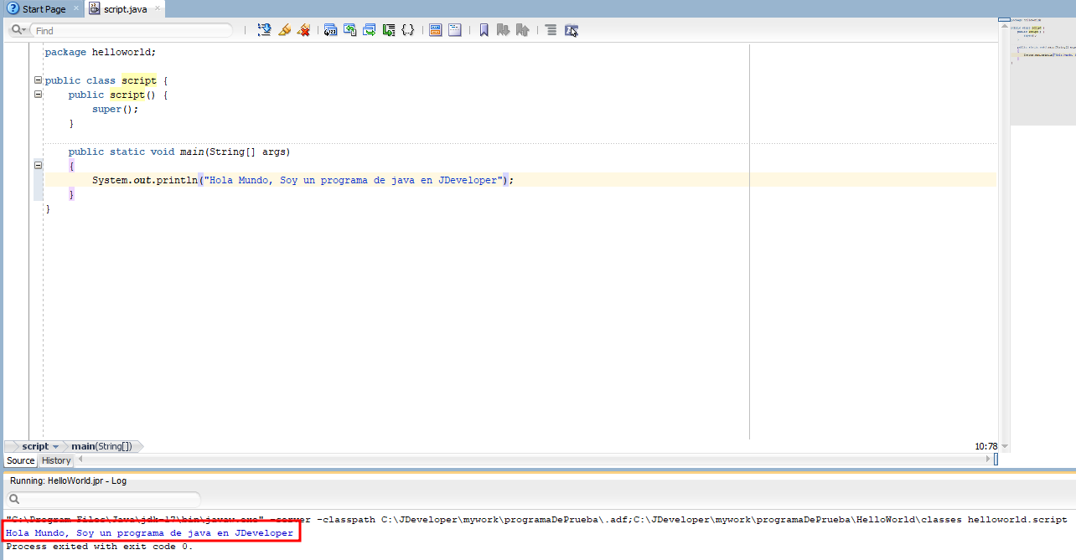

Instalar IDE Software Libre
Para este utilizaré NetBeans enlace
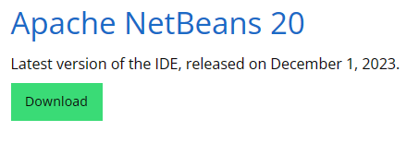
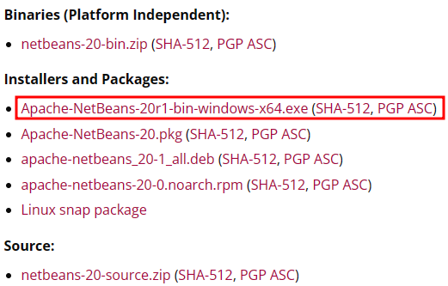
Al hacer click nos mandará al siguiente sitio
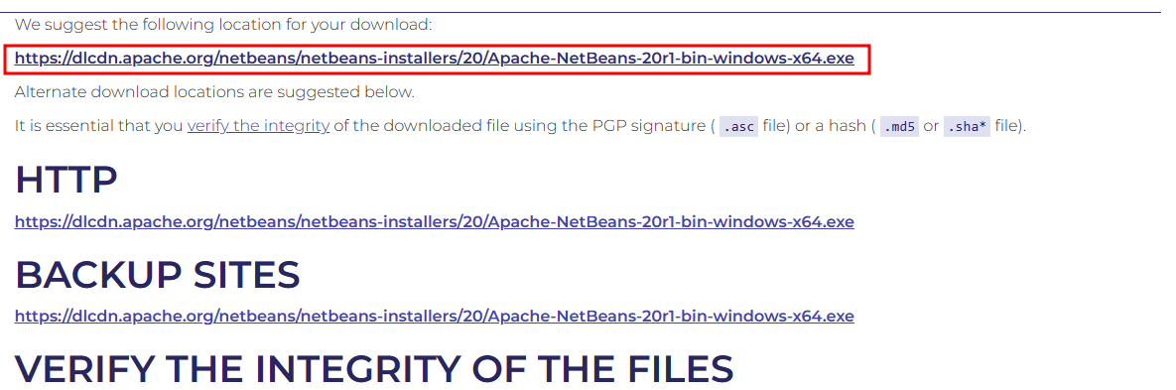

Ahora abrimos el programa que se nos ha descargado
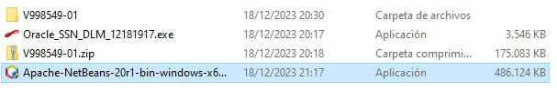
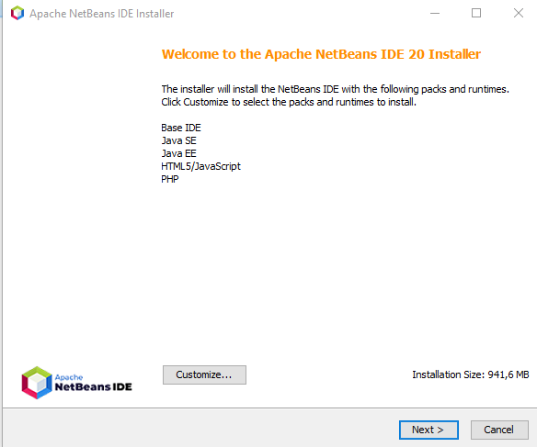
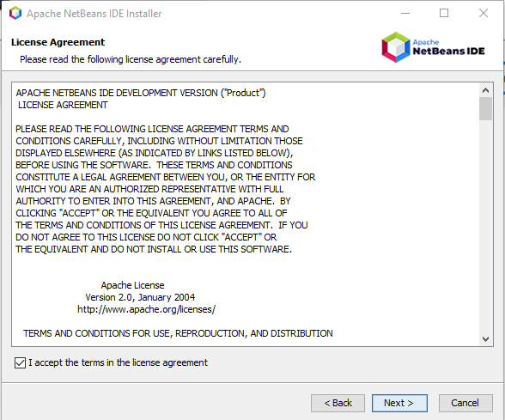
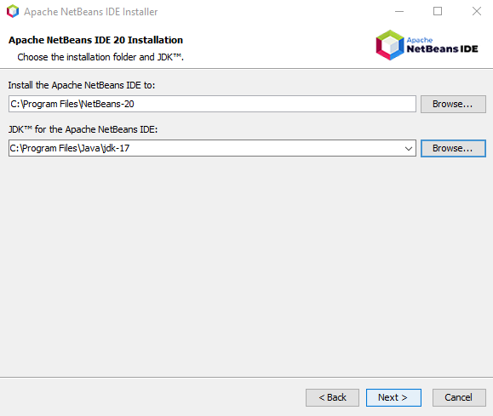

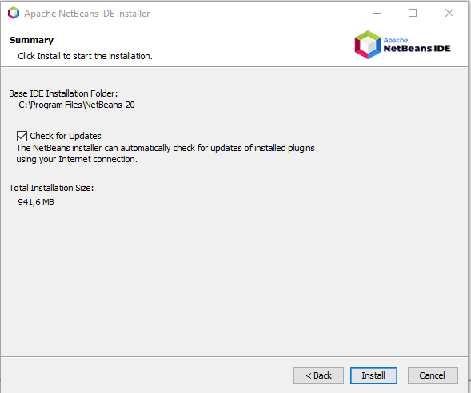
Al darle a install empezará el proceso de instalación
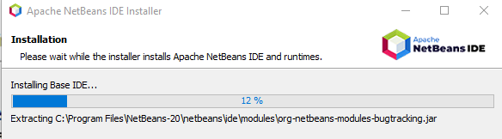

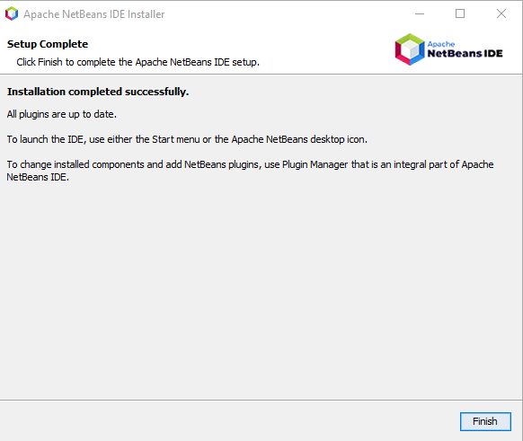
Y ya se habrá instalado
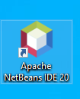 Y si le damos doble click, se abrirá el programa
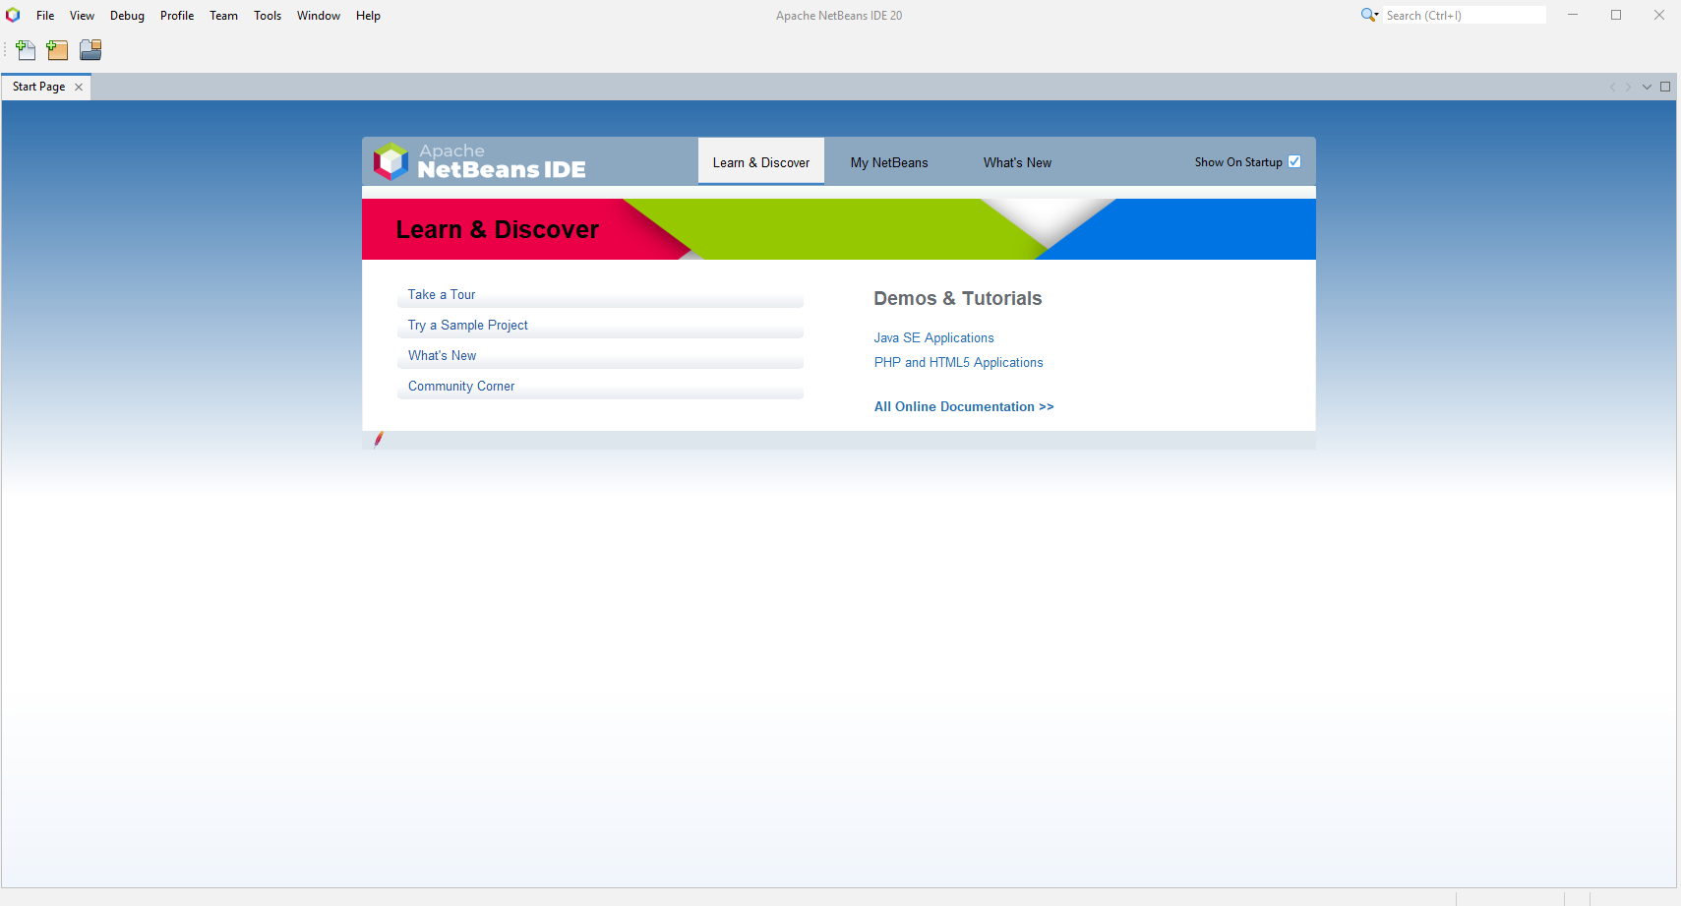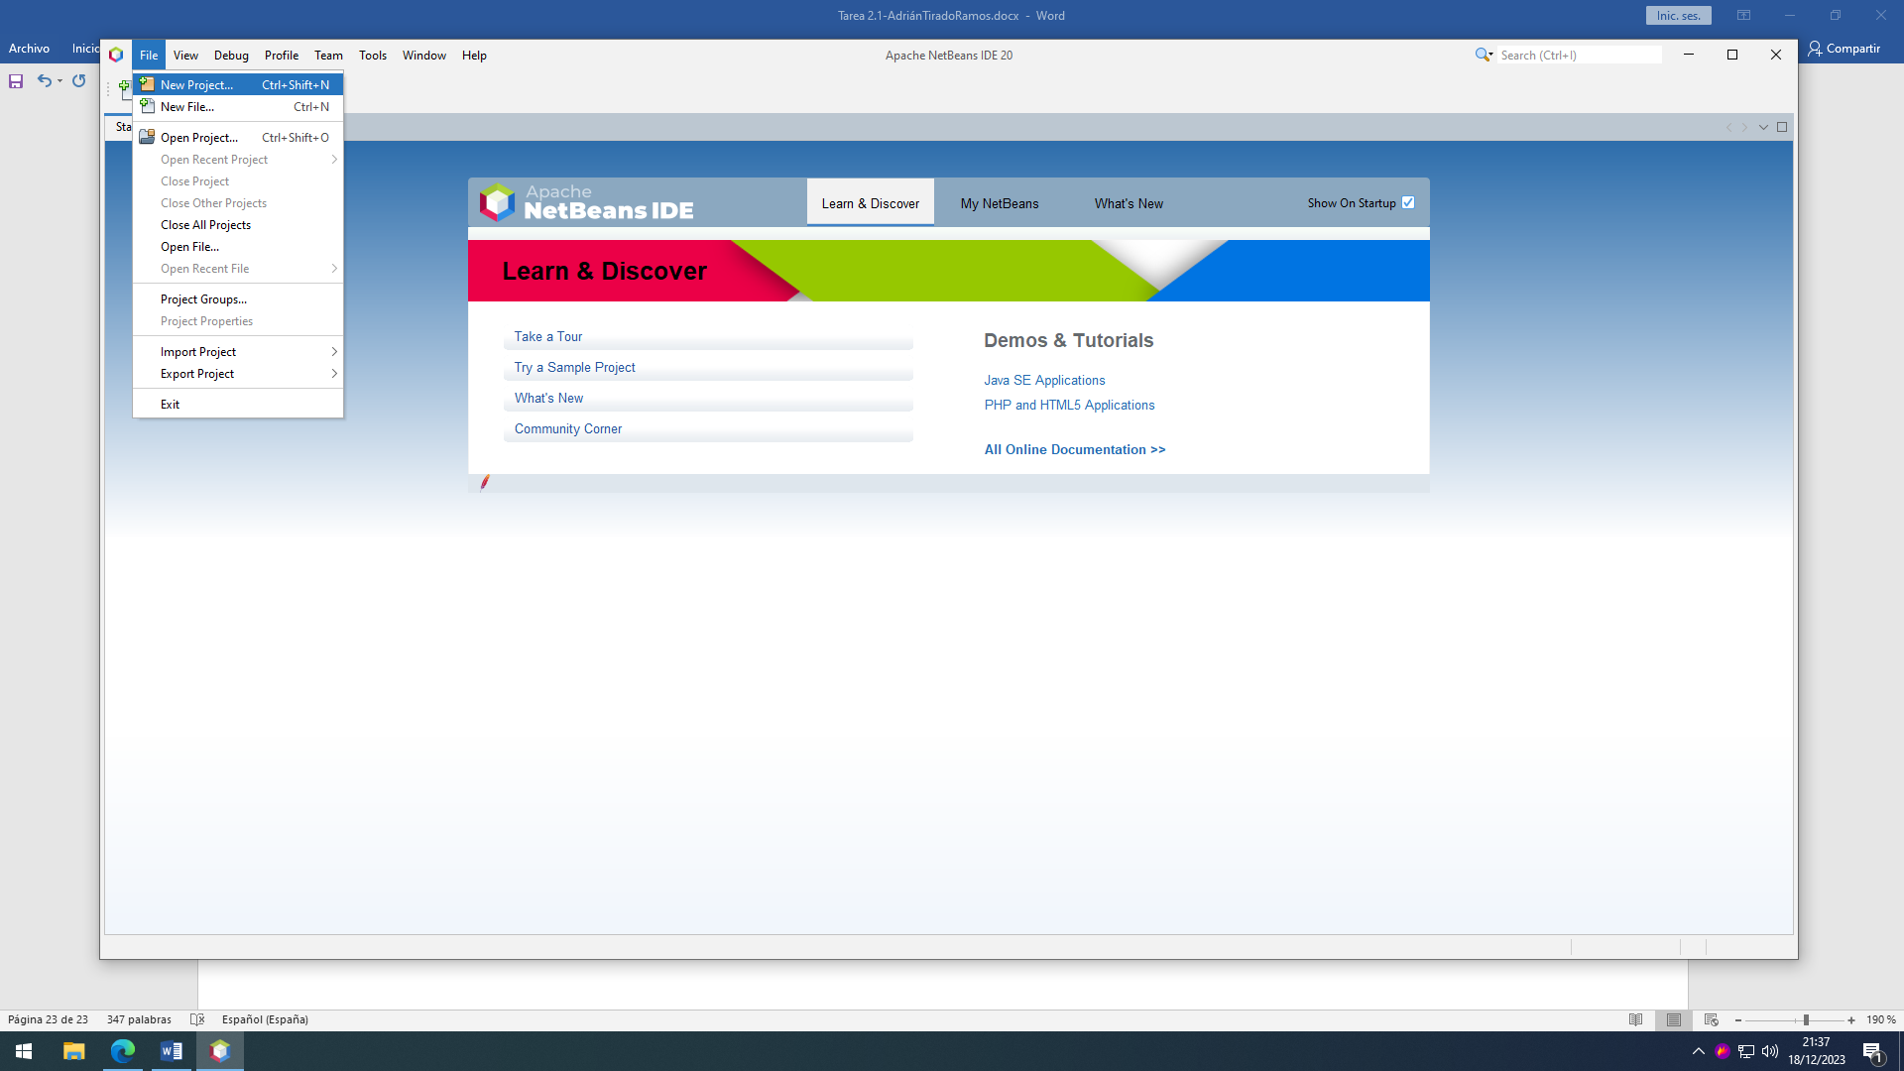

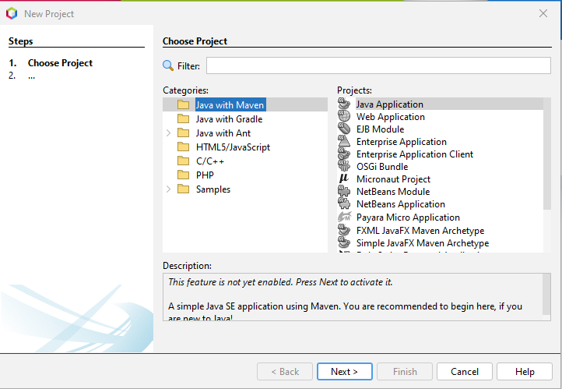
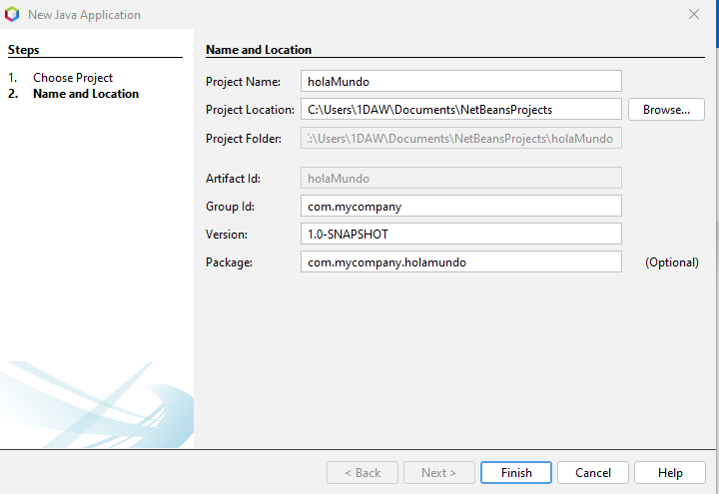

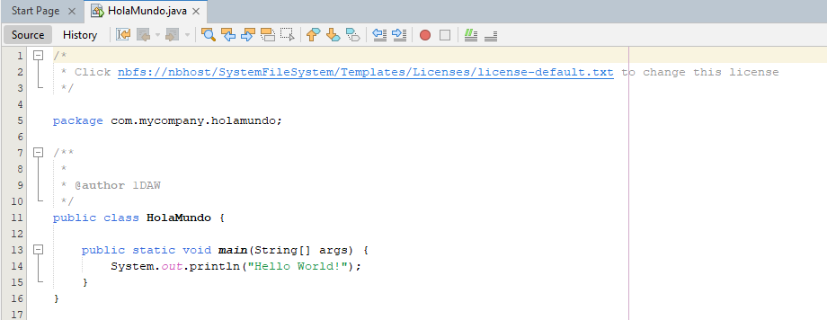
Y si le damos a ejecutar, saldrá lo siguiente